|  |  |  |  |  |  |  |
| --- | --- | --- | --- | --- | --- | --- |
| **Fase** | **4** | **Grado** | **3°** | | **Campo** | **Saberes y pensamiento científico** |
| **Nombre del proyecto** | | | | **Las formas de la naturaleza** | | |

Nombre del (de la) alumno(a): _________________________________________

Grado y grupo: ___________ No. Aciertos: _________ Calificación: __________

Fecha de aplicación: _________________________________________________

**INDICACIONES: Lee con atención las siguientes preguntas y encierra el inciso de la respuesta correcta.**

1.- Observa el dibujo y escribe en la tabla los elementos del entorno que identificas y la figura geométrica a la que se parecen.

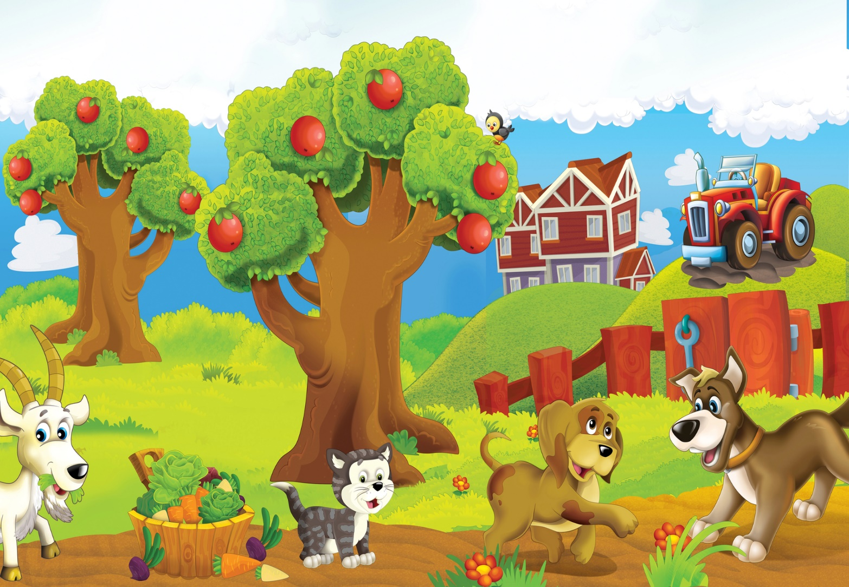

|  |  |
| --- | --- |
| Nombre del elemento del entorno | Figura geométrica a la que se parece |
|  |  |
|  |  |
|  |  |

2.- Selecciona la opción que relaciona correctamente la figura geométrica con sus características.

|  |  |  |
| --- | --- | --- |
| 1. Pentágono |  | **(W)** Tiene dos lados cortos y dos lados largos. Todas sus líneas son rectas. |
| 1. Rectángulo |  | **(X)** Tiene tres lados. |
| 1. Cuadrado |  | **(Y)** Se forma con cinco lados rectos. Todos son iguales. |
| 1. Triángulo |  | **(Z)** Figura de cuatro lados rectos iguales. |

|  |  |
| --- | --- |
| 1. 1Y – 2W – 3Z – 4X | c) 1X – 2Y – 3Z – 4 W |
| 1. 1Z – 2Y– 3X – 4 W | d) 1Y – 2Z – 3W – 4X |

**Observa la imagen de la figura geométrica y responde a la pregunta 3.**

X

W

Y

Z

3.- ¿Qué opción señala la relación correcta?

a) X-ángulo, Z-lado, Y- vértice

b) X-vértice, W-lado, Z-ángulo

c) X-vértice, Z-lado, Y-ángulo

d) X-lado, Z ángulo, Y-vértice

**Observa las figuras y responde a las preguntas 4 a la 6.**

|  |  |  |  |  |  |
| --- | --- | --- | --- | --- | --- |
|  |  |  |  |  |  |
| 1 | 2 | 3 | 4 | 5 | 6 |

4.- ¿Qué figura tiene dos ángulos agudos y uno recto?

|  |  |
| --- | --- |
| a) 1 | c) 3 |
| b) 2 | d) 4 |

5.- ¿Qué figura tiene solo ángulos obtusos?

|  |  |
| --- | --- |
| a) 3 | c) 5 |
| b) 4 | d) 6 |

6.- ¿Cuáles tienen solo ángulos rectos?

|  |  |
| --- | --- |
| a) 2 y 4 | c) 1 y 4 |
| b) 3 y 6 | d) 1 y 3 |

7.- Observa la puerta de la casa de Mateo y completa los datos que se solicitan.

¿Qué figura geométrica es? _________________

¿Cuántas vértices tiene? ___________________

¿Cuántos ángulos tiene? ___________________

¿Qué tipo de ángulos tiene? ________________

¿Cuántos lados tiene? _____________________

8.- ¿Cuál de las siguientes figuras geométricas tiene cinco vértices, cinco ángulos y cinco lados iguales?

|  |  |
| --- | --- |
| a) Pentágono | c) Triángulo |
| b) Circulo | d) Cuadro |

9.- Selecciona la opción que relaciona correctamente algunos términos de las figuras geométricas con sus definiciones.

|  |  |  |
| --- | --- | --- |
| **1.** Lado |  | **(X)** Es la abertura entre dos líneas rectas que comparten un punto en común. |
| **2.** Vértice |  | **(Y)** Es el punto en el que se encuentran dos líneas. |
| **3.** Ángulo |  | **(Z)** Se refiere a cada segmento recto que forma parte de la figura geométrica. |

|  |  |
| --- | --- |
| 1. 1Y – 2Z – 3X | c) 1Z – 2Y – 3X |
| 1. 1X – 2Y – 3Z | d) 1Z – 2X – 3Y |

**CLAVE DE RESPUESTAS**

|  |  |  |  |  |
| --- | --- | --- | --- | --- |
| **REACTIVO** | **RESPUESTA** |  | **ACIERTOS** | **CALIFICACIÓN** |
| 1 | Respuesta abierta |  | 9 | 10 |
| 2 | a |  | 8 | 8.8 |
| 3 | c |  | 7 | 7.7 |
| 4 | b |  | 6 | 6.6 |
| 5 | d |  | 5 | 5.5 |
| 6 | d |  | 4 | 4.4 |
| 7 | Respuesta abierta |  | 3 | 3.3 |
| 8 | a |  | 2 | 2.2 |
| 9 | c |  | 1 | 1.1 |

**TABLA DE ESPECIFICACIONES**

|  |  |  |  |
| --- | --- | --- | --- |
| **REACTIVO** | **CAMPO** | **CONTENIDO** | **PDA** |
| 1 y 2 |  | Cuerpos geométricos y sus características. | Identifica las figuras geométricas que componen diversos objetos (edificios, casas, cajas, muebles, y cuerpos geométricos); construye prismas rectos a partir de reconocer la configuración de cuadrados y rectángulos que lo componen. |
| 3 al 7 |  | Figuras geométricas y sus características. | A partir de retículas de triángulos, cuadrados o puntos, construye, analiza y clasifica figuras geométricas a partir de sus lados y su simetría, en particular a los triángulos; explica los criterios utilizados para la clasificación. |
| 8 |  | Cuerpos geométricos y sus características. | Identifica las figuras geométricas que componen diversos objetos (edificios, casas, cajas, muebles, y cuerpos geométricos); construye prismas rectos a partir de reconocer la configuración de cuadrados y rectángulos que lo componen. |
| 9 |  | Figuras geométricas y sus características. | A partir de retículas de triángulos, cuadrados o puntos, construye, analiza y clasifica figuras geométricas a partir de sus lados y su simetría, en particular a los triángulos; explica los criterios utilizados para la clasificación. |